Міністерство освіти і науки України

Національний технічний університет України «Київський політехнічний інститут імені Ігоря Сікорського"

Факультет інформатики та Обчислювальної техніки Кафедра інформатики та програмної інженерії

Звіт

з лабораторної роботи № 2 з дисципліни

«Основи комп’ютерних систем і мереж»

«Дослідження алгоритмів пошуку та сортування»

Варіант 13

Виконав студент ІП-14 Котков Тимур Максимович

(шифр, прізвище, ім'я, по батькові)

Перевірив Мартинова Оксана Петрівна

( прізвище, ім'я, по батькові)

Київ 2022

**Лабораторна робота №2 з предмету ОКСМ**

*Студента групи ІП-14 Коткова Тимура*

*Варіант 13*

**Тема**: Введення в програму Сisco Рacket Тracer, режим симуляції.

**Мета заняття**: Вивчити моделювання мережі з топологією зірка на базі

концентратора і комутатора, застосувати отримані знання при виконанні

практичних завдань.

**Завдання:**

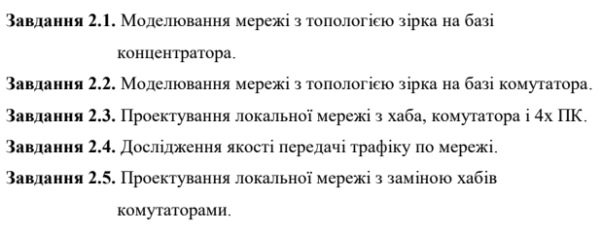

**Постановка задачі:** Треба створити мережу із топологією «Зірка» з центральною точкою, що є концентратором. Ще раз створити мережу із топологією «Зірка» з центральною точкою, що є комутатором. Спроектувати локальну мережу з хаба, комутатора і 4х ПК. Дослідити в цій мережі якість передачі трафіку. Замінити в даній мережі хаби комутаторами.

**Хід роботи**

**Завдання 2.1 (Моделювання мережі з топологією зірка на базі концентратора.):**

1) Збудуємо мережу з топологією Зірка на базі концентратора

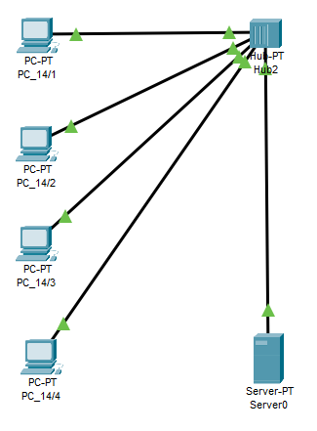

2) Задаємо ІР адресу інтерфейсу Ethernet (За прикладом повторюємо для всіх)

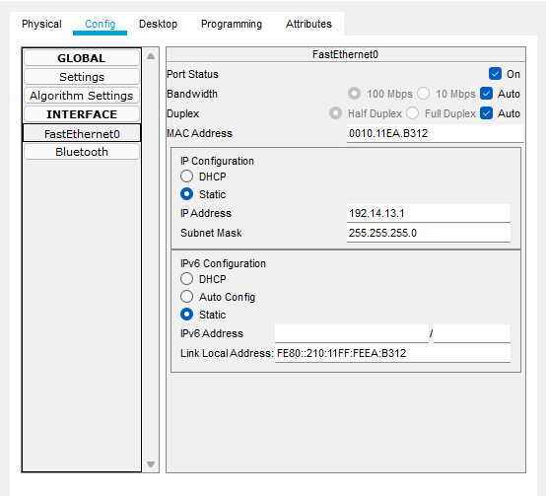

3) Задаємо заголовок і вказуємо усі ІР адреси біля ПК за допомогою Notes

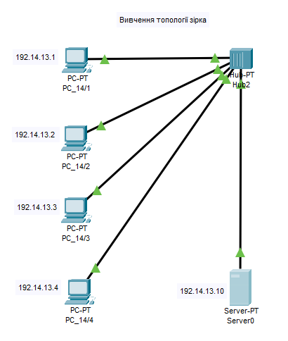

4) Змінюємо налаштування так, щоб не було видно моделі девайсів

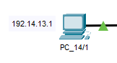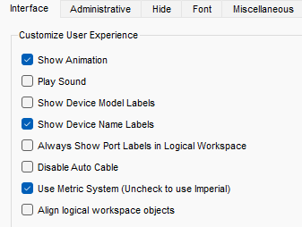

5) Виконаємо симуляцію, відправивши PDU пакет з першого ПК до четвертого ПК (змінюємо фільтри симуляції, залишивши тільки протокол ICMP)

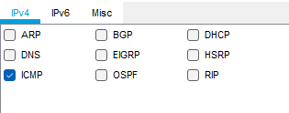

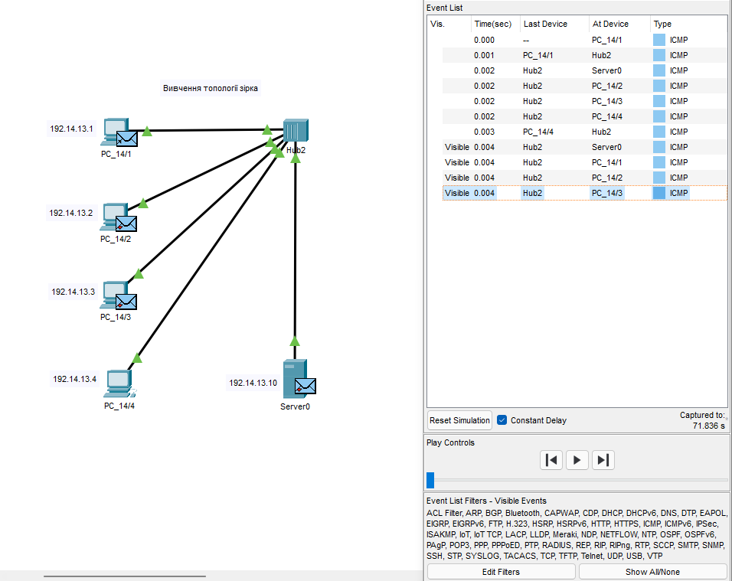

**Завдання 2.2 (Моделювання мережіз топологією зірка на базі комутатора)**

1) Створемо аналогічну до мережі вище мережу на базі комутатора

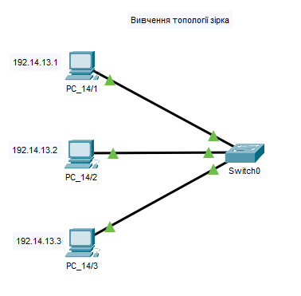

2) Перевіряємо порти комутатора

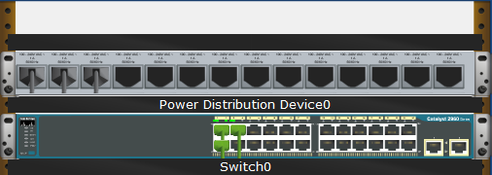

3) Виконаємо симуляцію, відправивши PDU пакет з першого ПК до третього ПК (змінюємо фільтри симуляції, залишивши тільки протокол ICMP)

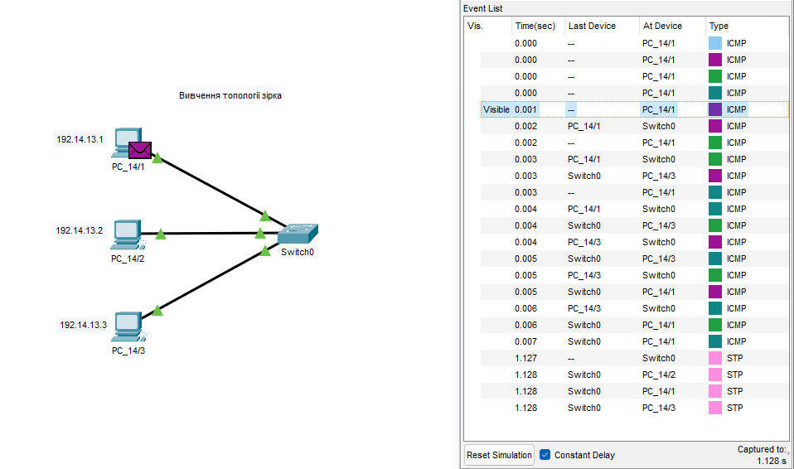

**Завдання 2.3 (Проектування локальної мережі з хаба, комутатора і 4х ПК)**

1) Створемо аналогічну до мережі вище мережу, але з 4 ПК, а також на базі хаба і комутатора

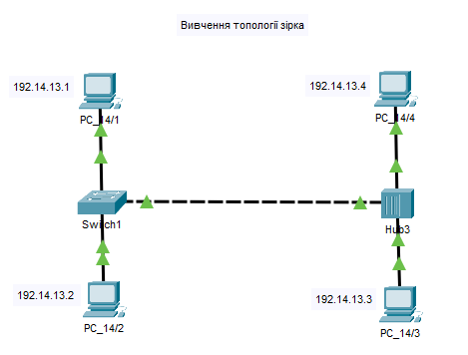

2) Виконаємо симуляцію, відправивши PDU пакет з першого ПК до четвертого ПК (змінюємо фільтри симуляції, залишивши тільки протокол ICMP та ARP)

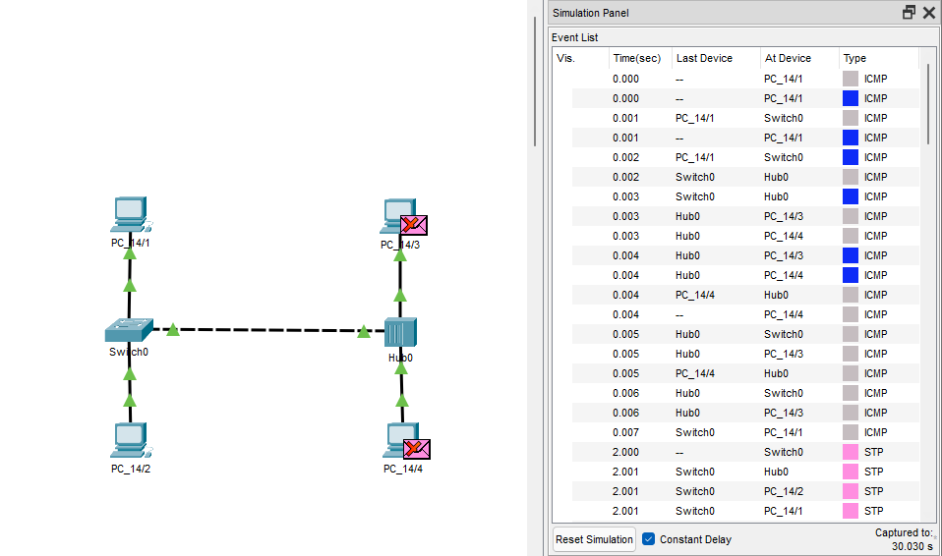

**Завдання 2.4 (Дослідження якості передачі трафіку по мережі)**

1)